Автоматические правила фильтрации сообщений, настраиваемые через веб-интерфейс пользователя почтового ящика на mail.ellink.ru

Автоматические правила управления позволяют управлять автоматической обработкой писем, приходящих в Ваш почтовый ящик. Для создания нового правила обработки необходимо указать его имя в разделе "Фильтры" и нажать на кнопку "Добавить фильтр".
Создав новое правило необходимо указать, какие письма могут управляться этим правилом. Выберите пункт редактирования необходимого Вам правила, нажав на ссылку "Редактировать" .

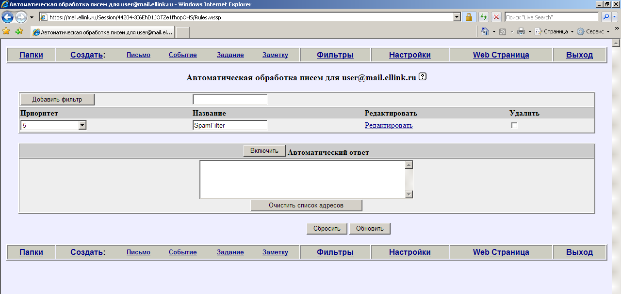

Затем в выпадающем списке "Условие" необходимо выбрать параметр выбора, в списке "Операция" выбрать логическую операцию сравнения, а в поле "Параметр" указать значение для сравнения.

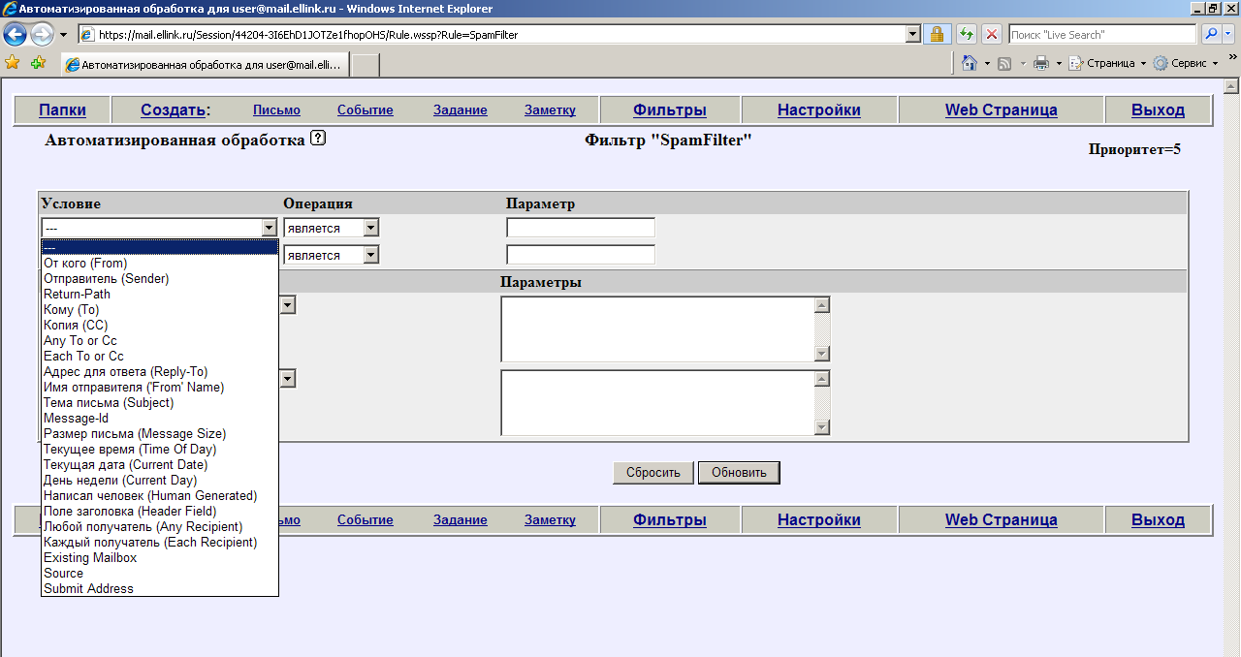

Далее необходимо выбрать действие из выпадающего списка "Действие", задать его параметры в поле "Параметры" и нажать на кнопку "Обновить". Вы можете задать несколько критериев отборки писем и несколько вариантов обработки их:

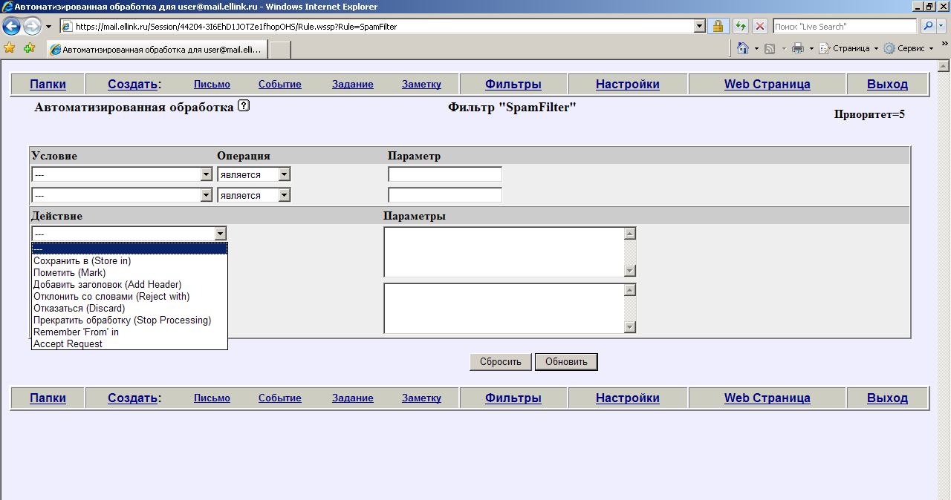
В качестве "Условия" могут выступать перечисленные ниже поля:
- От кого (From: )
- Отправитель (Sender: )
- Обратный адрес (Return-Path: )
- Кому (To: )
- Копия (Cc: )
- Любому Кому/Копия (Any To or Cc: )
- Каждому Кому/Копия (Each To or Cc: )
- Адрес для Ответа ( Reply-To: )
- Имя Автора (`From` Name: )
- Тема (Subject: )
- Message-Id
- Размер Письма (Message Size: )
- (Time of Day: )
- (Current Date: )
- (Current Day: )
- Послано вручную (Human Generated: )
- Поле Заголовка (Header Field: )
- Любой Получатель (Any Recipient: )
- Каждый Получатель (Each Recipient: )
- (Source: )
- (Submit Address: )
К перечисленным полям применяется схема "Параметр" - "Операция", где "Операция" может быть установлено в "равно" и "не равно" либо "среди" и "не среди", а "Параметр" представляет собой некоторую текстовую строку-шаблон, в которой может использоваться символ замены "*". Если такая строка не задана, то фактически проверяется присутствие либо отсутствие данного "Параметра" среди заголовков обрабатываемого письма. Если Вы используете "Операцию" "равно" и "не равно", то будет производиться поиск указанной Вами строки в "Параметр". Если же Вы хотите производить сравнение параметра с некоторым набором заданных Вами строк и ожидаете совпадения хотя бы с одной из них, то укажите их в "Параметре" через запятую и используйте "Операцию" "среди" и "не среди". К полю "Размер Письма" применимы "Операции" "больше чем" и "меньше чем" с указанием соответствующего размера письма (например, 100K) в качестве "Параметра".

Поле “Time of Day” позволяет создавать правило, действующее только в определенное время суток. Например, “Time of Day” “greater than” “8:15am” или, н., “Time of Day” “in” “ 6:15pm-05:00am”.

Поле “Current Date” позволяет сравнивать дату и время, указанные в поступившем письме с заданной датой и временем. Пример, “Current Day” “greater than” “20 Jun 2007” или “Current Day” “less than” “27 Jun 2007 15:20:00”.

Поле “Current Day” позволяет производить действия над письмами в соответствии с определенным днём недели. Например, “Current Day” “in” “Sat,Sun” .
Чем отличаются варианты "От кого","Отправитель" и "Имя Автора": При использовании "От кого", значение сравнивается с адресом в поле "От:" входящего письма (пример: условие "От кого равно *@*somedomain.ru" будет выполняться для любого письма из домена somedomain.ru); при использовании "Отправитель" анализируется заголовок "Отправитель:" в пришедшем письме; при использовании "Имя Автора" анализируется имя в поле "От:" входящего письма (пример: условие "Имя Автора равно *Vasya*" будет выполняться для писем, поле "От:" которых выглядит подобно следующим конструкциям - От: vasiliy@somecompany.ru (Vasya V.) или От: "Vasya V." vv@somecompany.ru или От: Super Vasya ).
"Любому Кому/Копия" обозначает, что действие будет выполняться при совпадении условия хотя бы для одного из перечисленных в полях "Кому:" и "Копия:" адресатов. "Каждому Кому/Копия" обозначает, что действие будет выполняться при совпадении условия для всех перечисленных в полях "Кому:" и "Копия:" адресатов.
Поле "Послано вручную" не требует указания "Операции" и "Параметра", т.к. в этом случае производится проверка письма на предмет отсутствия в его заголовках строк Precedence: bulk, Precedence: junk, Precedence: list, X-List*, X-Mirror*, X-Auto*, X-Mailing-List и наличия в письме непустого заголовка Return-path.
"Поле Заголовка" осуществляет проверку указанного Вами заголовка письма. Например "Поле Заголовка равно 'X-Mailer: MyMailer*'" проверит наличие заголовка X-Mailer со значением, начинающимся с MyMailer.
Отдельно следует упомянуть поля "Любой Получатель" и "Каждый Получатель". С их помощью можно сравнить адрес, передаваемый удаленным SMTP-сервером локальному серверу в команде RCPT TO, с заданным Вами. Т.к. проверка адреса происходит до какого-либо его преобразования, то таким образом можно, например, выделять сообщения, посланные на alias (синоним). Если при отправке сообщения использовался ESMTP-параметр ORCPT, то сравнение будет призводиться с переданным таким образом адресом.
Например:
- где-либо отправляется сообщение на адрес user1@domain1.com;
- сервер домена domain1.com принимает сообщение и согласно правилу, описанному в forward, пытается отправить его на адрес user2@domain2.com;
- сервер CommuniGate в домене domain2.com принимает сообщение;
- сервер CommuniGate обнаруживает, что имя user2 является alias'ом (синонимом) аккаунта user3 и пересылает сообщение в ящик этого пользователя.
Если в данном примере почтовый сервер домена domain1.com использовал параметр ORCPT и тем самым проинформировал сервер домена domain2.com об "оригинальном" адресе получателя (user1@domain1.com), то в "Операции" "Любой Получатель" и "Каждый Получатель" сравнение будет производиться с адресом . В противном случае сравнение будет производиться с адресом . Для "Любой Получатель" условие будет считаться выполненным при совпадении указанных Вами "Значений" хотя бы с одним из переданных в RCPT TO адресов, для "Каждый Получатель" - при совпадении со всеми адресами.

Поле “Source” используется, чтобы определить было ли письмо получено от доверенного (trusted) или достоверного (authenticated) источника. Н, “Source” “not in” “trusted, authenticated “.

Значение поля “Submit Address” содержит имя модуля, передавшего письмо и его сетевой адрес, заключенный в квадратные скобки. Н., “Submit address” “is” “SMTP [10.0.0*]”.

В качестве "Действия" могут выступать следующие поля :
- Записать в (Store in: )
- Пометить (Mark: )
- Добавить Заголовок (Add header: )
- Отклонить со словами (Reject with: )
- Отказаться (Discard)
- Прекратить обработку (Stop Processing: )
- Remember `From` in

Важно: При выполнении "Действий" "Записать в" не выполняется удаление исходного письма. Если Вы хотите его удалить, то добавьте в правило "Действие" "Отказаться".
Записать в - сообщение будет скопировано в указанную в поле "Аргументы" папку данного пользователя. Указанная папка должна существовать. При задании названия папки в виде ~имя_пользователя/имя_папки, письмо будет копироваться в указанную папку указанного пользователя, но только в том случае, если у Вас на это есть соответствующие права.
Пометить - Устанавливает либо сбрасывает определенный в поле "Аргументы " набор флагов для данного сообщения. Допустимы следующие значения: Прочитанное, Непрочитанное, Помеченное, Непомеченное, Отвеченное, Неотвеченное. Может быть перечислено несколько значений, разделенных запятыми.
Добавить Заголовок - добавляет в письмо определенные в поле "Аргументы" заголовки. Заголовки записываются в формате "Название: текст_заголовка".
Отклонить со словами - останавливает выполнение данного правила и всех других правил с более низким приоритетом для данного сообщения. Данное действие должно быть указано последним в текущем правиле. Обрабатываемое сообщение будет отвергнуто и отправителю будет отослано сообщение об ошибке доставки. В случае если строка "Аргументы" содержит какой-либо текст, он будет использован в отправляемом сообщении. Вы можете сохранить текст отвергаемого письма, используя "Действие" "Записать в" до "Отвергнуть".
Отказаться - также останавливает выполнение данного правила и всех других правил с более низким приоритетом для данного сообщения. Данное действие должно быть указано последним в текущем правиле. Обрабатываемое сообщение будет отвергнуто, но отправителю будет отослано сообщение об успешной доставке, если такое подтверждение было запрошено.
Прекратить обработку - останавливает выполнение данного правила и всех других правил с более низким приоритетом для данного сообщения. Данное действие должно быть указано последним в текущем правиле. Сообщение будет сохранено в ящике INBOX.

